附件2：
课外课业指导评价指引

一、登录教务系统（http://jwgl.gwng.edu.cn）
登录成功：
①点击教学评价
②点击课外课业指导评价
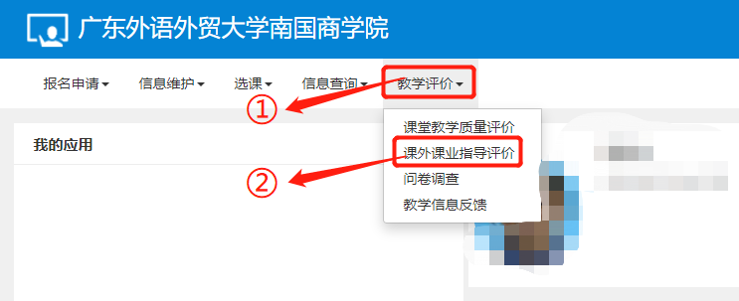

- 点击未评价课程进行评价
如使用手机企业微信进行评价，点击需评价的课程后，下拉页面，则可看到该课程的评价页面。
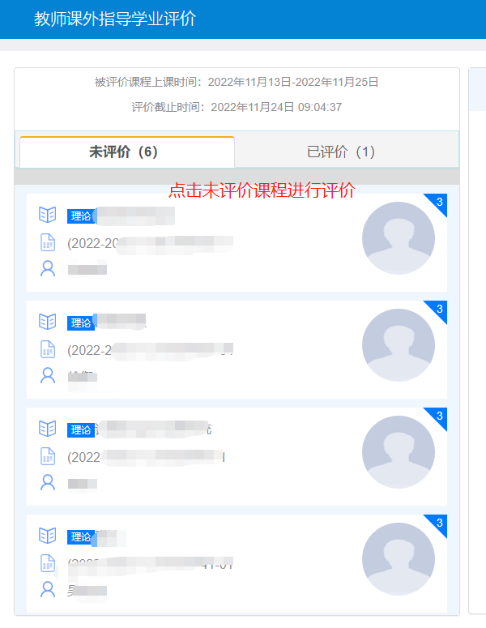

三、填写评价
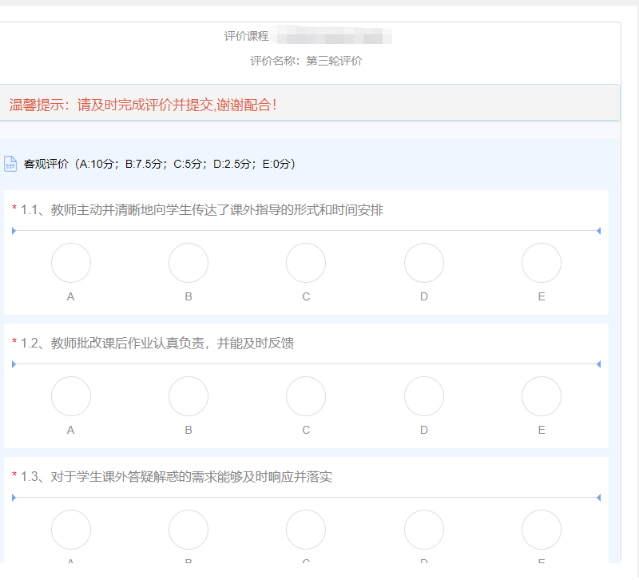
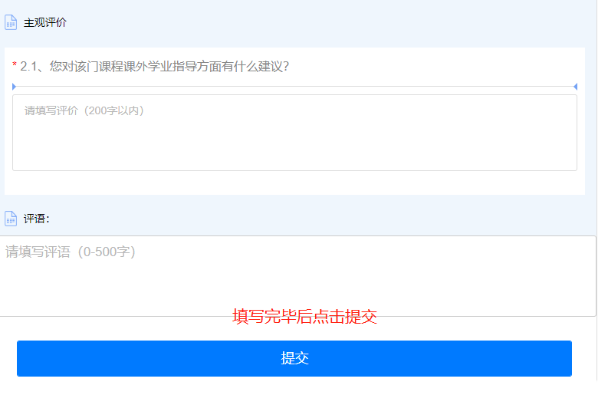
四、全部课程评价完毕即可

